[Могилёв] 06-08-2024 в 11:00 - ЛОТ №1 – Производственно-бытовой корпус с холодильной камерой, промышленной площадкой, ограждением и офисным имуществом в Могилеве (ОАО «Агросервис») – первоначальная стоимость снижена на 10%

Могилёвский филиал РУП «Институт недвижимости и оценки» информирует о проведении открытого аукциона по продаже имущества, принадлежащего ОАО «Агросервис»
Аукцион состоится 06.08.2024 в 11:00
по адресу: г. Могилев, ул. Первомайская, 77, к.352
Лот № 1
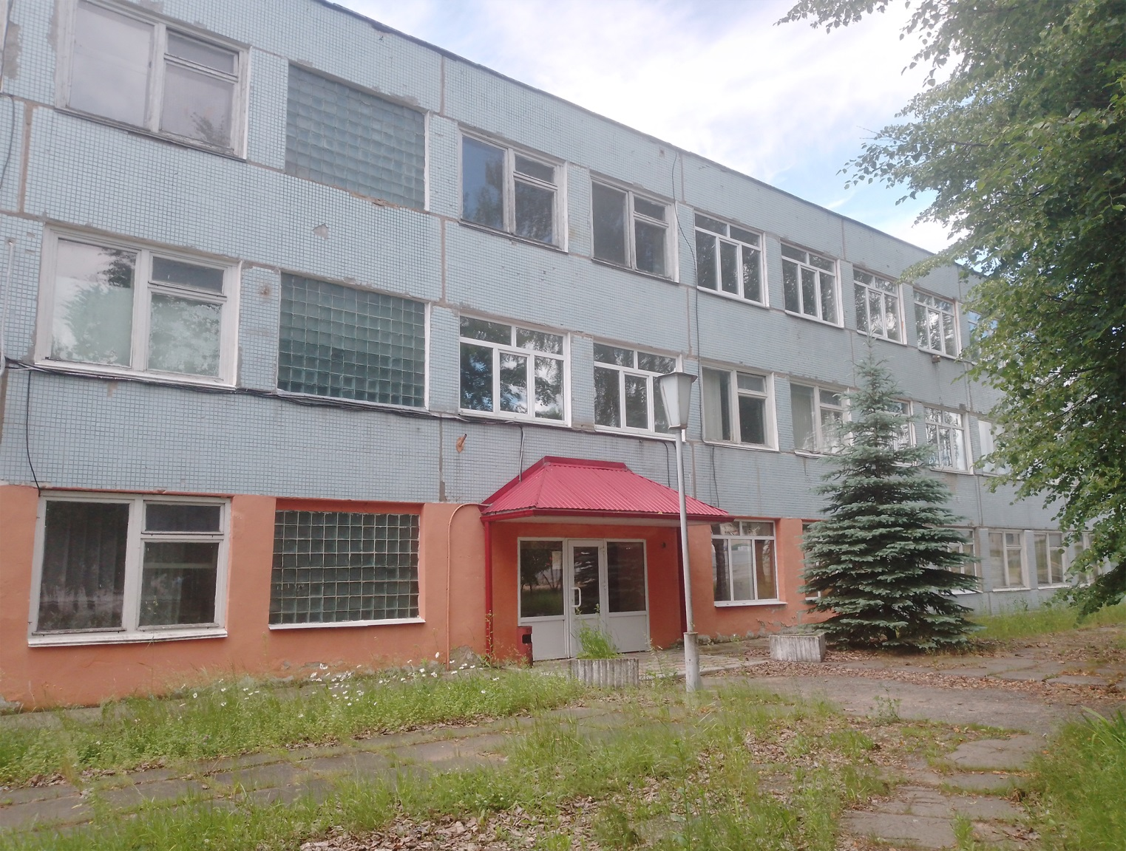
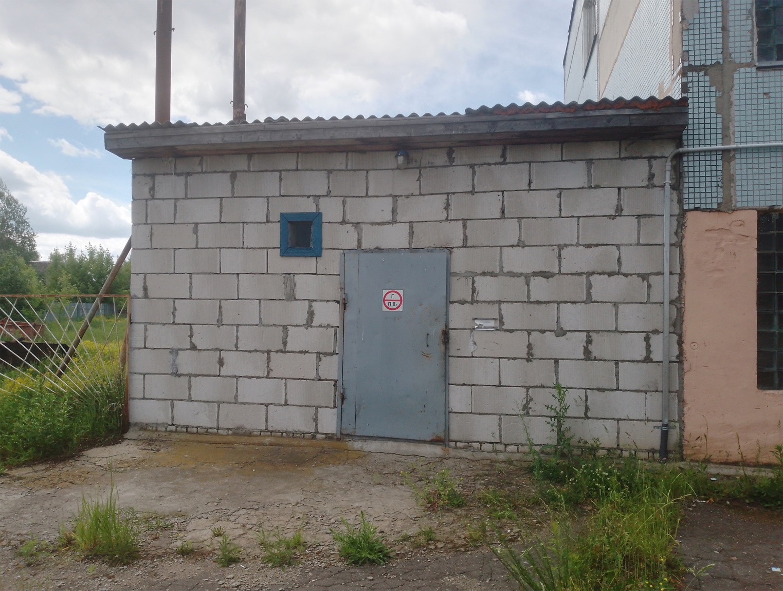
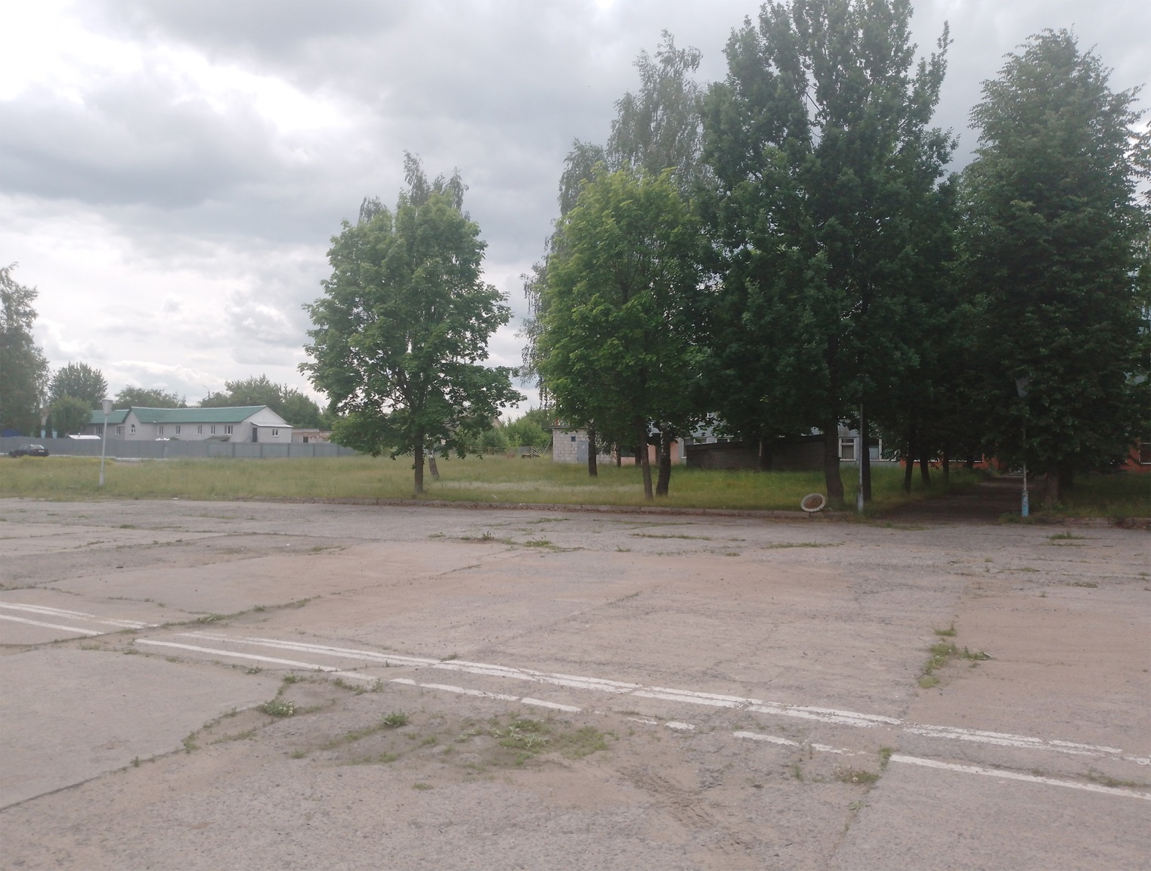
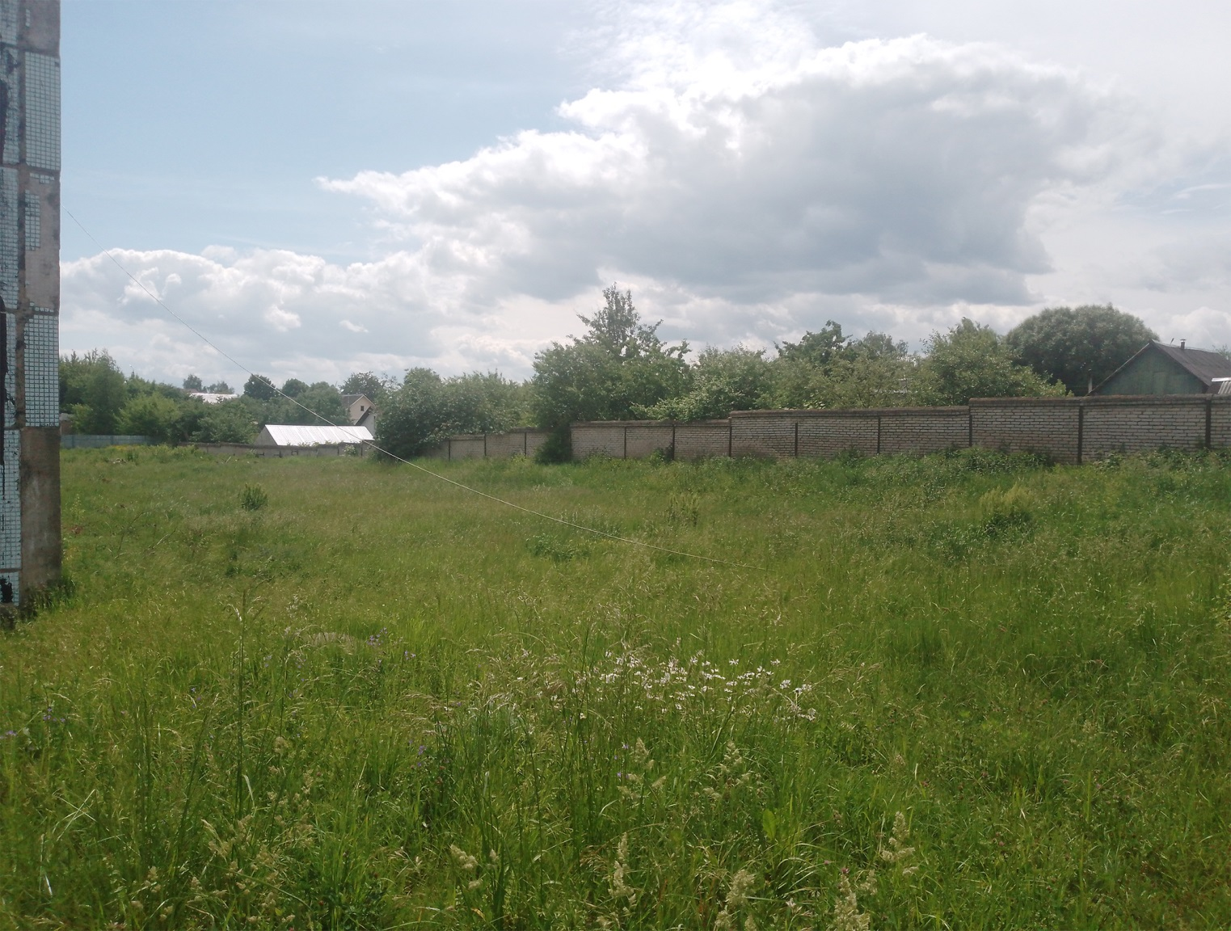
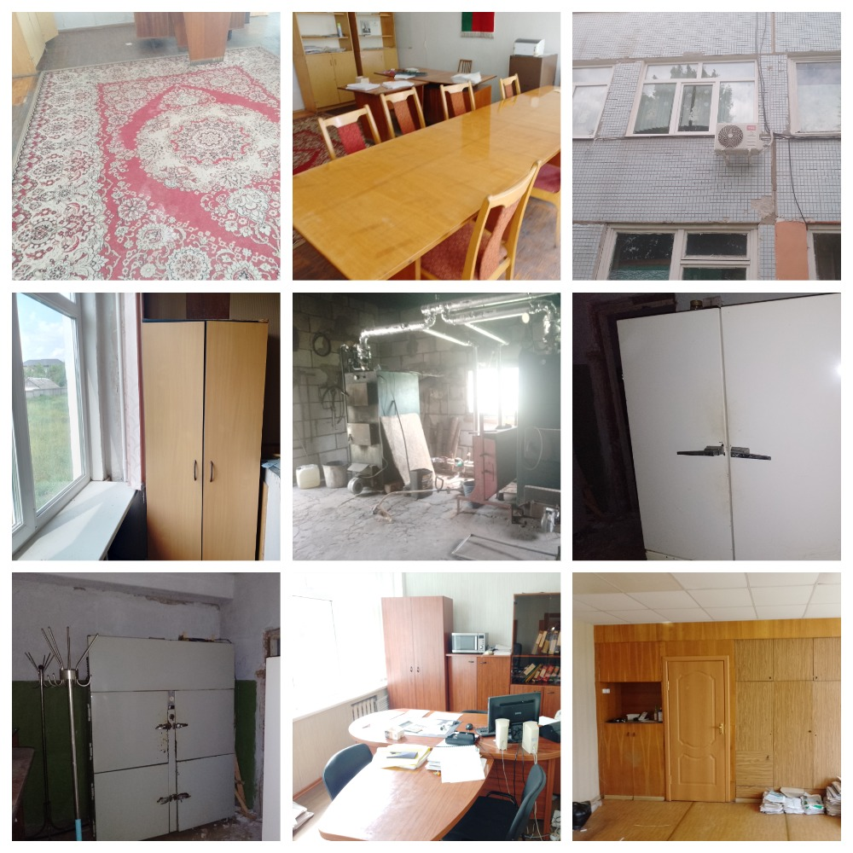
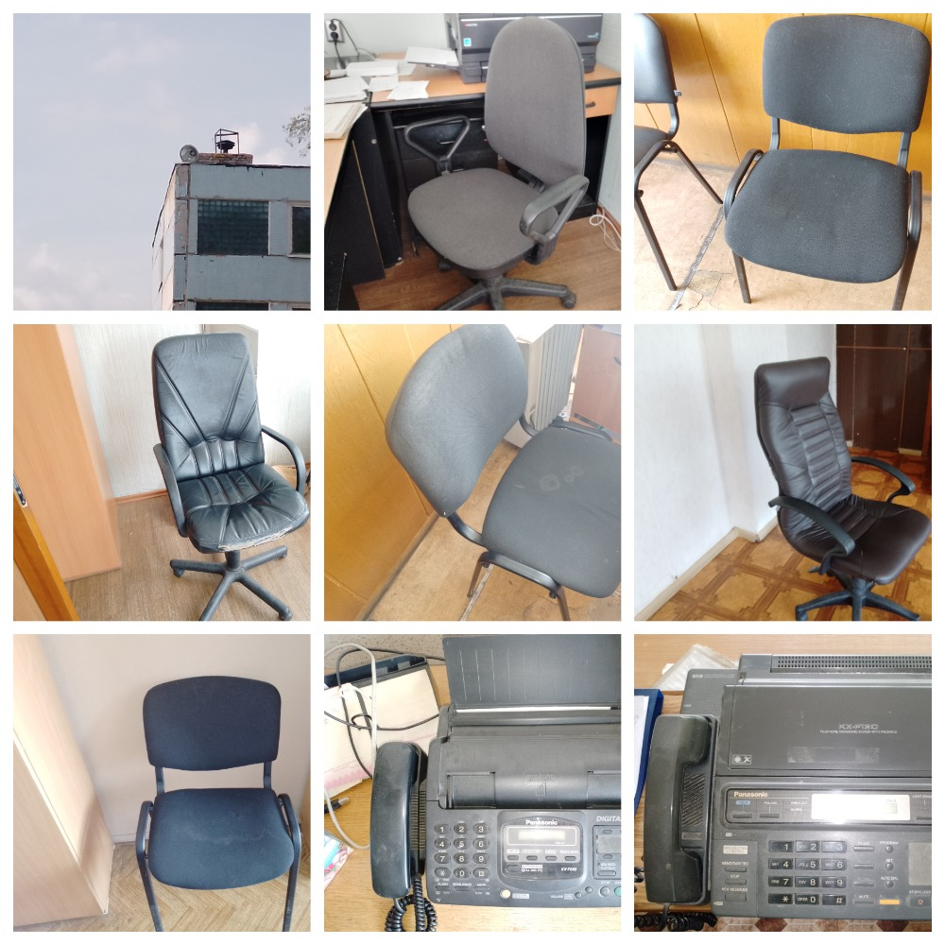
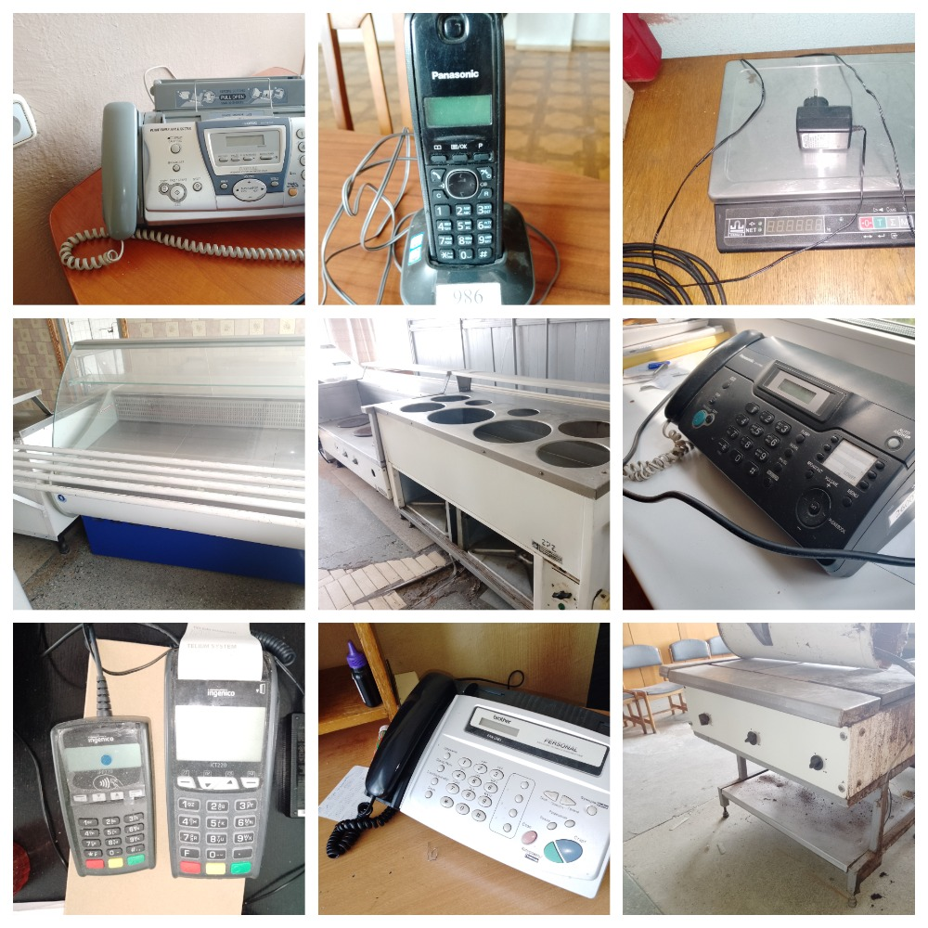
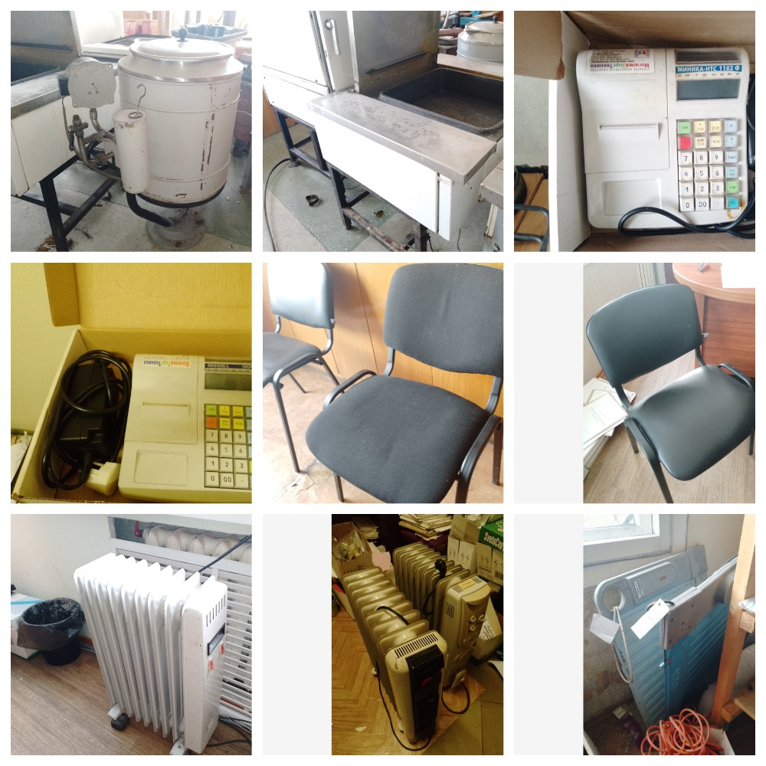
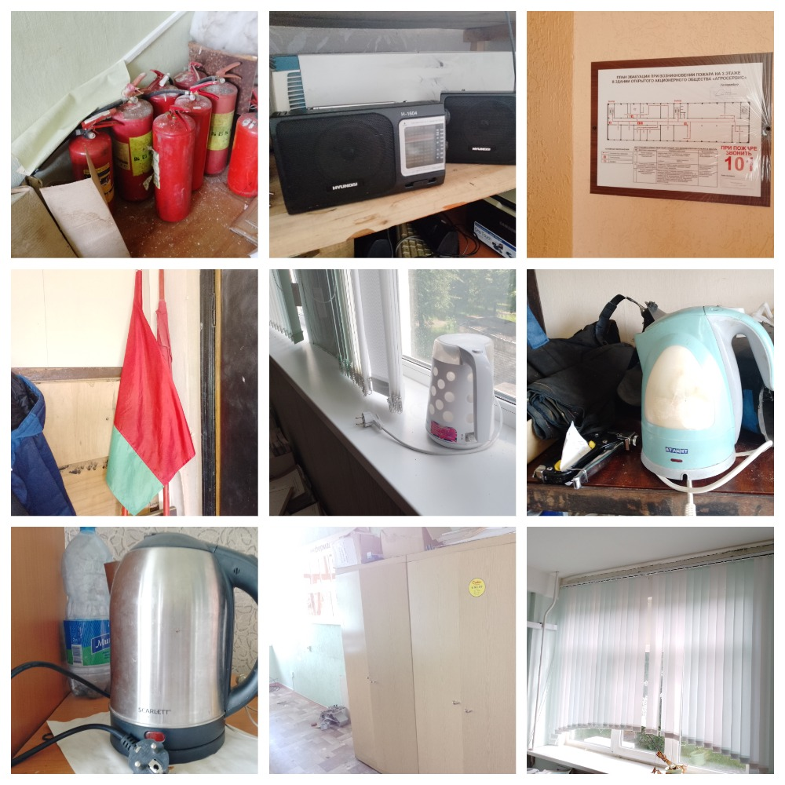
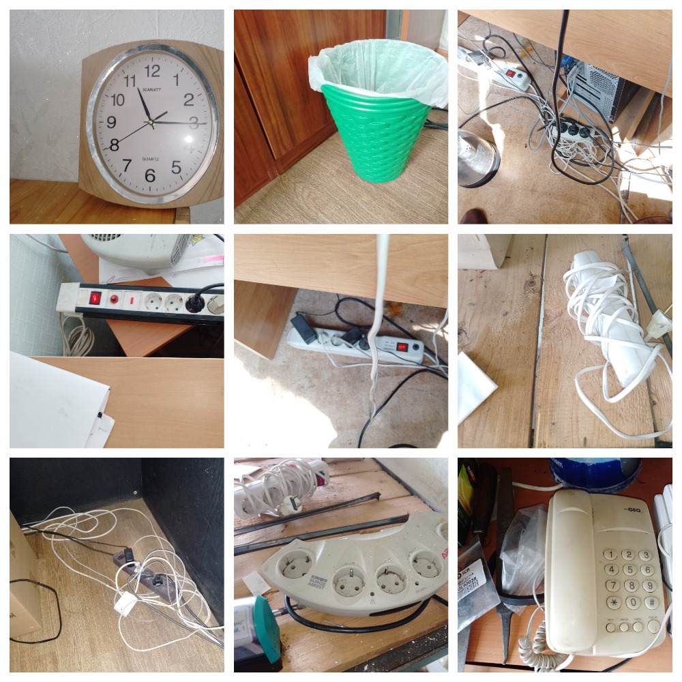
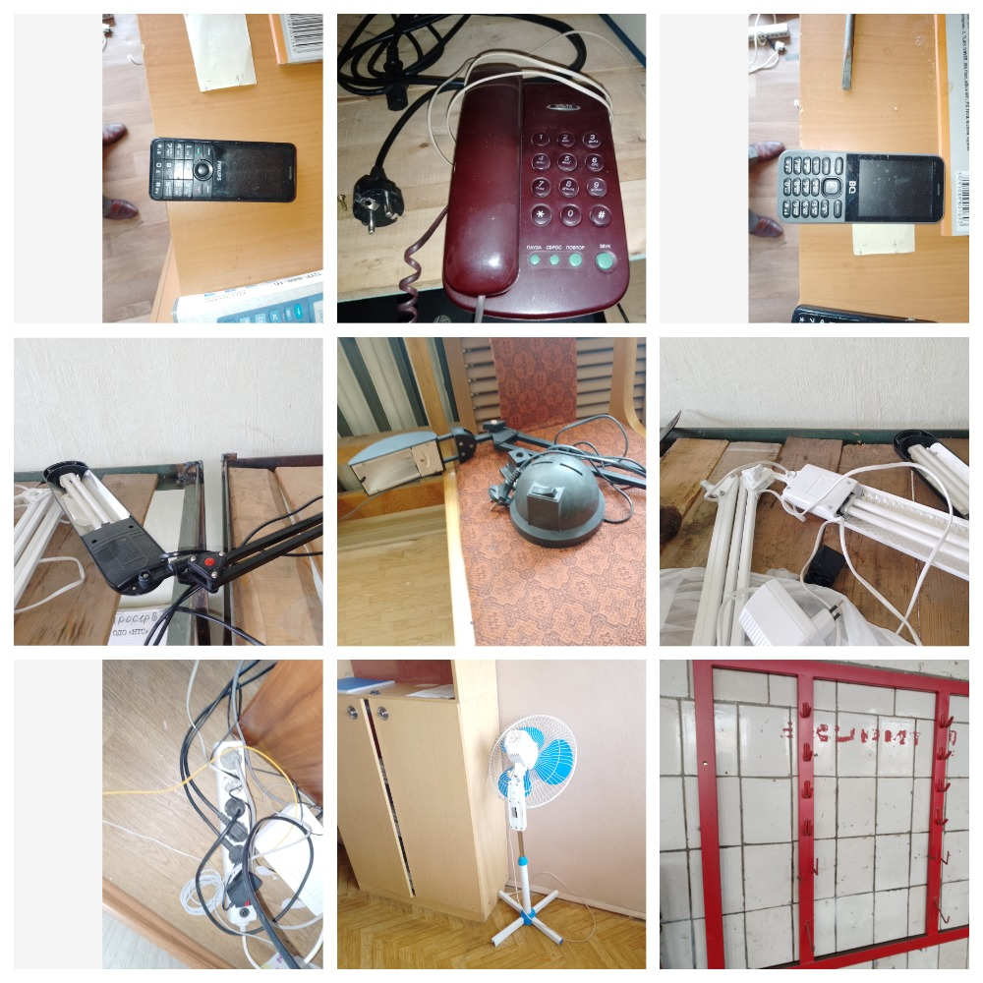
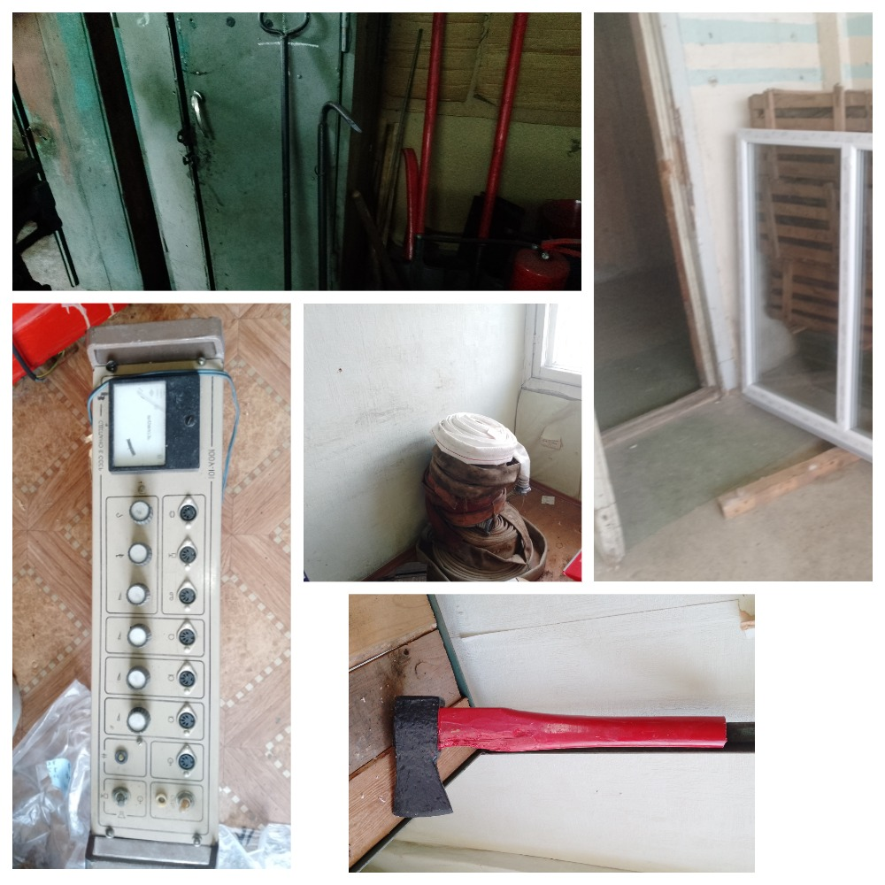
Изолированное помещение с инв. № 700/D-1599848 - Производственно-бытовой корпус | Площадь 2598,00 кв.м.,  Назначение: Помещение специализированное иного назначения,  Адрес: Могилевская обл., г. Могилев, ш. Славгородское, 44а.
Капитальное строение с инв. № 700/C-50209 - Здание холодильной камеры | Площадь 35,1 кв.м.,  Назначение: Здание неустановленного назначения,  Адрес: Могилевская обл., г. Могилев, ш. Славгородское, 44а. Составные части и принадлежности: одноэтажное каменное здание холодильной камеры.
22/100 доли капитального строения с инв. № 700/C-117992 - Промышленная площадка для стоянки автомобилей | Площадь всего капитального строения 17110,5 кв.м.,  Назначение: Сооружение специализированное транспорта,  Адрес: Могилевская обл., г. Могилев, ул. Академика Павлова, 7/5.  Составные части и принадлежности: Сооружение промышленной площадки для стоянки автомобилей.
Капитальное строение с инв. № 700/C-118290 - Кирпичное ограждение | Протяженность 115,7 м.  Назначение: Сооружение благоустройства,  Адрес: Могилевская обл., г. Могилев, ул. Академика Павлова, 7/9.  Составные части и принадлежности: Сооружение ограждения
Ковер напольный | 2,5х2,5, б/у, 1994 г.в., инв.№398.
Набор мебели | 1994 г.в., инв.№399.
Сплит-система TCL | 2022г.в., инв.№ 2019.
Шкаф | б/у, 1990 г.в., инв.№ 119.
Котел твердотопливный КС-Т-80 | инв.№ 656, 2013 г.в.
Котел твердотопливный КС-Т-80 | инв.№ 657, 2013 г.в
Холодильный шкаф | 1981 г.в., инв.№84
Холодильный шкаф | 1981 г.в., инв.№83
Гарнитур «Кабинет директора» | 2021 г.в., инв.№965
Стенка встроенная | инв. № 536, 1994 г.в.
Электросирена | 1980 г.в., инв.№ 3111
Стул | 1996г.в. инв.№ 540
Стул | 1996 г.в., инв.№ 541
Стул | 1996 г.в., инв.№ 542
Стул | 1996 г.в., инв.№ 543
Стул | 1996г.в. инв.№ 544
Стул | 1996г.в. инв.№ 549
Телефакс Panasonic kx-F130 | 1996 г.в., инв.№477
Телефакс Panasonic kx-F131 | 1994 г.в., инв.№518
Телефон Panasonic kx-FPHS | 1994 г.в., инв.№519
Телефон LX-F130, | 1988 г.в., инв.№986
Витрина ВХС-0,28 ТАИР – 1221 (1,5) | 2010 г.в., инв.№ 644
Мармит | 1988 г.в., Инв.№ 272
Телефакс | 1997 г.в., Инв.№2600
Терминал Indenico ICT220 GPRS/Ethernet/ Dial-up с выносной клавиатурой д/ввода пин IPP 220 Contractless | 2018 г.в., инв.№963
Факс | 1993 г.в., инв.№ 502
Электронная плитка КЗ-0,5 | 1988 г.в., инв.№ 273
Электронный котел КПЭ 60 | 1988 г.в., инв.№274
Электроплита ПЭСМ-2 | 1981 г.в., инв.№86
Кассовый аппарат Миника 1102МИк НТС | 2017 г.в., инв.№954
Кассовый аппарат Миника НТС 11 | 2014 г.в., инв.№500002
Весы МК-15.3 – А21 | 2017 г.в., инв.№953
Кресло тканевое | 1 шт
Стул кожаный | 1 шт
Обогреватель | 1 шт
Обогреватель | б\у 3 шт.
Обогреватель | 1 шт
Огнетушитель | 2 шт
ОП-4(з) Огнетушитель | 3 шт
ОП-8 (з) Огнетушитель | 10 шт
Огнетушитель | 1 шт
Огнетушитель | 2 шт
ОП-5 | 1 шт
Радиоприемник | б\у, 1шт
Радиоприемник | б\у, 1 шт
План эвакуации на ПВХ 300мм*400мм | 3 шт
Флаг государственный 0,75*1,5мм | 1шт
Чайник эл. | б\у, 1 шт
Чайник электрический Aresa K-1801 | 1 шт
Электрочайник Scarlett SC-EK-21S59 Stell | 1 шт
Шкаф двухстворчатый | б\у, 2 шт.
Жалюзи вертикальное | 10,66 м.кв, 2шт
Часы настенные Scarlеtt | 1 шт
Корзина для мусора | 1 шт
Удлинитель | 1 шт
Удлинитель с сетевым фильтром 6*5 м с заземлением 10А ССА 3*0.75 600 SH-5W | 1 шт.
Сетевой фильтр Gembird SPG 3-B-6PP | 1шт
Удлинитель | 1шт.
Удлинитель | б\у, 3 шт.
Сетевой фильтр | б\у 1 шт
Телефон | 1шт.
Сотовый телефон Texet -. | 1 шт
Телефонный аппарат Люкс 301-3. | б\у, 1 шт
Телефон Bg 2831 Step XL*gray Philips xenium | 1 шт
Светильник Дельта | 1 шт
Светильник настольный | 1 шт
Светильник PBO-220 6м | 1 шт.
Сетевой фильтр Gembird SPG 3-B-6PP | 1шт.
Вентилятор напольный | 1шт.
Полотно пожарное | 1 шт
Рукав пожарный | 46м
Багор пожарный | 1 шт
Топор пожарный | 1 шт.
Лом пожарный | 1 шт.
Окно ПВХ VEKA:WHS ЭО (Белый/2180*1250/S:2,725) | 1 шт
Радиоузел 100У-101 | б/у, инв.№215, 1 шт.
Сведения о земельном участке | Сведения о земельном участке: лот № 1 расположен на земельном участке с кадастровым номером 740100000007006131 (право аренды, доля в праве 84/100, площадь 3,3041 га).  Целевое назначение земельного участка: земельный участок для строительства и обслуживания зданий и сооружений.  Ограничения (обременения) прав: постоянный и бессрочный сервитут для прохода, проезда к доминантному объекту (пл. 0,0410 га).  Отдельный земельный участок для обслуживания лота № 1 не выделен
Начальная цена продажи | 910 673,10 (девятьсот десять тысяч шестьсот семьдесят три белорусских рубля 10 копеек) с учетом НДС
Сумма шага аукциона | 45 533,66 (сорок пять тысяч пятьсот тридцать три бел.руб. 66 копеек)
Сумма задатка | 91 067,31 (девяносто одна тысяча шестьдесят семь белорусских рублей 31 копейка)
Реквизиты для перечисления задатка | р/с BY85 BAPB 3012 7802 9001 0000 0000 в ОАО «Белагропромбанк» г. Минск, BIC BAPBBY2X.  Получатель платежа РУП «Институт недвижимости и оценки», УНП 190055182/ ОКПО 37492021.  Назначение платежа: задаток для участия в аукционе 06.08.2024 в 11:00 по лоту №1 (Могилевский филиал РУП «Институт недвижимости и оценки»).  Код назначения платежа – 40901 «Перечисление гарантийного взноса».  Для внесения задатка через ЕРИП, выберите:  -Прочие платежи  -товары, работы, услуги  -Минск  -Институт недвижимости и оценки  -выбираем услугу: - задаток для участия в аукционе  - номер заявки – это дата аукциона, время и через дефис номер лота: например: 060824-1  - ФИО
Место, дата и время окончания приема заявлений | г. Могилев, ул. Первомайская, 77, к. 352  по 05.08.2024 до 12.00,  в рабочие дни с 8.30 до 12.00, с 13.30 до 16.00
Сведения о продавце | ОАО «Агросервис»  УНП 700010487, г.Могилев, ул. Академика Павлова, 7, 8-0222-63-17-31  Контактное лицо для показа объекта: Сергей Викторович 8-029-622-67-58
Сведения об организаторе аукциона | Могилевский филиал РУП «Институт недвижимости и оценки» г. Могилев, ул. Первомайская, 77, к.351,352,  8-0222-72-41-14, +37529 624-26-25, +37529 550-09-56  Формы заявлений и соглашения можно предварительно запросить у Организатора аукциона по электронной почте mogilev@ino.by
Условия аукциона | 1. Победитель аукциона либо единственный участник, согласный приобрести Лот по начальной цене, увеличенной на пять процентов (далее – Претендент на покупку), обязан заключить с Продавцом договор купли-продажи в течение 10 (десяти) календарных дней со дня проведения аукциона (после предъявления Продавцу копии платежного документа, подтверждающего возмещение Организатору аукциона стоимости затрат на организацию и проведение аукциона).  2. Победитель аукциона (Претендент на покупку) обязан оплатить стоимость приобретенного имущества на условиях подписанного договора купли-продажи.  3. Победитель аукциона обязан возместить Организатору аукциона затраты на организацию и проведение аукциона в течение 5 (пяти) дней со дня проведения аукциона.  4. На Претендента на покупку распространяются правила и условия, установленные законодательством для Победителя аукциона.
Порядок организации и проведения аукциона и оформления участия в торгах регламентирован Положением о порядке продажи имущества ликвидируемого юридического лица с публичных торгов, утвержденным постановлением Совета Министров Республики Беларусь от 08.01.2013 № 16
Условия участия в аукционе
Участниками аукциона могут быть юридические лица и индивидуальные предприниматели Республики Беларусь, а также иностранные юридические лица, граждане Республики Беларусь, иностранные граждане, лица без гражданства.
Лицо, желающее принять участие в аукционе, не позднее срока, указанного в извещении о проведении аукциона, подает Организатору аукциона заявление на участие в аукционе (по форме, установленной Организатором аукциона) к которому прилагает:
документ, подтверждающий внесение суммы задатка на расчетный счет, указанный в извещении, с отметкой банка;
заявление об ознакомлении с предметом аукциона (по форме, установленной Организатором аукциона);
юридическим лицом или индивидуальным предпринимателем Республики Беларусь – копию документа, подтверждающего государственную регистрацию юридического лица или индивидуального предпринимателя, заверенную в установленном законодательством порядке;
иностранным юридическим лицом – легализованные в установленном порядке копии учредительных документов и выписку из торгового реестра страны учреждения (выписка должна быть произведена не ранее шести месяцев до подачи заявления на участие в аукционе) либо иное эквивалентное доказательство юридического статуса в соответствии с законодательством страны учреждения с нотариально засвидетельствованным переводом на белорусский или русский язык;
представителем юридического лица Республики Беларусь – доверенность, выданную в установленном законодательством порядке (за исключением руководителя юридического лица);
представителем гражданина или индивидуального предпринимателя Республики Беларусь – нотариально удостоверенную доверенность;
представителем иностранного гражданина – нотариально удостоверенную доверенность с переводом на русский либо белорусский язык;
представителем иностранного юридического лица, иностранного физического лица – доверенность, легализованную в установленном законодательством порядке, с нотариально засвидетельствованным переводом на белорусский или русский язык.
При подаче документов заявитель (его представитель) предъявляет документ, удостоверяющий личность, а руководитель юридического лица – также документ, подтверждающий его полномочия (приказ о назначении на должность руководителя, или заверенная выписка из решения общего собрания, правления либо иного органа управления юридического лица в соответствии с учредительными документами, или трудовой договор (контракт), или соответствующий гражданско-правовой договор, или иные документы в соответствии с законодательством).
К участию в аукционе допускаются лица, подавшие в установленный извещением срок необходимые документы, а также заключившие с Организатором аукциона соглашение о правах и обязанностях сторон в процессе подготовки и проведения аукциона (по форме, установленной Организатором аукциона).
Направление документов почтовым отправлением, с целью регистрации в качестве участника аукциона, не допускается.
Сведения об участниках аукциона не подлежат разглашению за исключением случаев, предусмотренных законодательством.
Участник аукциона вправе до начала аукциона письменно отозвать свое заявление на участие в нем, что влечет обязанность Организатора аукциона возвратить указанному лицу сумму внесенного задатка в течение 5 (пяти) рабочих дней со дня проведения аукциона.
Задаток, внесенный Победителем аукциона (Претендентом на покупку), учитывается в счет окончательной стоимости предмета аукциона.
Задаток, внесенный участником аукциона, не ставшим Победителем аукциона (Претендентом на покупку), подлежит возврату безналичным платежом в течение 5 (пяти) рабочих дней со дня проведения аукциона.
В случае признания аукциона нерезультативным, участники аукциона, отказавшиеся объявить свою цену, а в случае аннулирования результата аукциона - Победитель аукциона (Претендент на покупку), оплачивают Организатору аукциона штраф в размере 10 000,00 (десять тысяч белорусских рублей 00 копеек) по соответствующему лоту в течение одного месяца со дня проведения аукциона.
Организатор аукциона вправе отказаться от проведения аукциона в любое время, но не позднее чем за три календарных дня до наступления даты проведения аукциона. Сообщение об отказе от проведения аукциона размещается на ресурсах, на которых опубликовано извещение о проведении аукциона.

